`
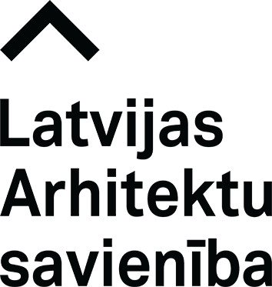

Torņa iela 11, Rīga, LV-1050, Latvija, tel. +371 67212802, +371 20028097
latarh@latarh.lv, www.latarh.lv



SEMINĀRS
Ilgtspējīgs skaistums: toņu tendences un inovācijas fasāžu risinājumos
Arhitektu namā, Torņa ielā 11, Rīgā,
2025. gada 12.novembrī
Šajā seminārā uzzināsiet par alternatīviem un inovatīviem risinājumiem siltināto fasāžu apdarē , kā arī iepazīsiet realizētos objektus Latvijā. Seminārs īpaši noderīgs arhitektiem, kuri vēlas paplašināt savas zināšanas par dažādām fasāžu dizaina iespējām un materiālu estētiskajām priekšrocībām.
Papildus tam tiks aplūkotas Caparol krāsu dizaina studijas vairāk nekā 50 gadu pieredzē balstītās toņu un koloristikas tendences, kas palīdz arhitektiem radīt harmoniskas un emocionāli iedarbīgas ēkas. Tiks prezentēts Caparol redzējums par krāsas nozīmi arhitektūrā – kā toņi, faktūras un gaisma mijiedarbojas, veidojot ēkas raksturu un uztveri. Seminārā iegūsiet priekšstatu par Caparol ekspertu kompetenci un pētniecisko pieeju, kas nodrošina augstvērtīgus risinājumus gan dizaina, gan tehniskajā līmenī.

PROGRAMMA
10:45 - 11:00 | Ierašanās, reģistrācija
11:00 - 11:45 | Koloristika  - Toņu tendences un dizaina virzieni  - Tehniskā koloristika un vizuālā noturība  - Digitālie dizaina rīki un projektēšanas atbalsts  Lektors: SIA ‘’DAW Baltica’’ valdes priekšsēdētāja Beata Johansone
11:45 - 12:30 | Siltināto fasāžu alternatīvi un inovatīvi apdares risinājumi  - Vēsturiska izskata fasādes apdares risinājumi mūsdienu prasībām atbilstošām ēkām  - Caparol Faserbeton-Elemente dekoratīvie fasādes elementi, kas izgatavoti no šķiedrbetona  - Kreatīvās tehnikas siltināto fasāžu apdarei  - Dabīgo minerālu sastāva ķieģeļflīzes Caparol Meldorfer;  Lektors: SIA ‘’DAW Baltica’’ projektu vadītājs Jānis Ulmanis, ar vairāk kā 20 gadu profesionāla pieredze būvniecības nozarē. Izglītība: Rīgas Tehniskā universitātes Profesionālais bakalaurs būvniecībā. RTU Uzņēmējdarbība un vadīšana.

Semināra apmeklējums sertificētiem arhitektiem dod 1 kompetences paaugstināšanas kredītpunktu neformālās izvēles pasākumu sadaļā.

Dalība seminārā: bez maksas

Kontaktinformācija: seminari@latarh.lv, +371 20128097

Pasākuma laikā var tikt veikta fotografēšana un filmēšana, iegūtais materiāls tiks izmantots tālākizglītības organizēšanas nolūkos, kā arī, iespējams, tiks publicēts organizatoru sociālajos tīklos.

